ΜΑΘΗΜΑ ΕΙΚΑΣΤΙΚΩΝ Γ-Δ ΤΑΞΗΣ
Χαίρετε εύχομαι να είστε όλοι καλά. Κάτω από αυτές τις περίεργες συνθήκες θα προσπαθήσουμε να διατηρήσουμε μια επαφή με το μάθημα, παράλληλα το μάθημα μέσα από τον πρακτικό και εργαστηριακό του χαρακτήρα θα μας βοηθήσει να περάσουμε πιο ευχάριστα αυτές τις μέρες σπίτι μας.
Μαζί με αυτό το αρχείο WORD με τις οδηγίες, σας στέλνω και δύο αρχεία PDF όπου στο ένα είναι το βιβλίο σας και στο άλλο είναι το τετράδιο των εργασιών σας. Τα δύο αυτά PDF αρχεία να τα σώσετε στον υπολογιστή σας
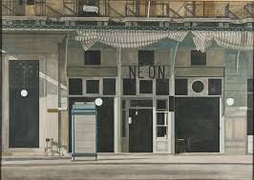
Στο βιβλίο των Εικαστικών στη σελίδα 35, θα μελετήσουμε τις αντιθέσεις των χρωμάτων αλλά και τις αντιθέσεις του άσπρου και του μαύρο μέσα από τα έργα του ζωγράφου Γιάννη Τσαρούχη. Μας δίνει να καταλάβουμε την αντίθεση του φωτεινού με του σκούρου χρώματος αλλά και την αντίθεση του μαύρου και του άσπρου ζωγραφίζονταν το ίδιο θέμα (το καφενείο) στη μια ζωγραφιά μέρα και στην άλλη ζωγραφιά τη νύχτα.
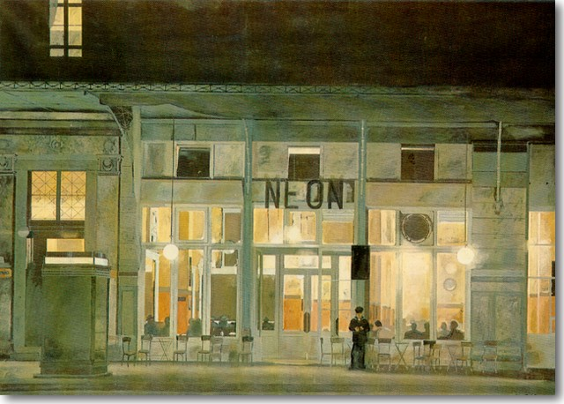

Μετά θα δούμε το τετράδιο εργασιών στη σελίδα 23 να μας μιλά για το ίδιο θέμα, θα ήθελα να κάνετε τη δικιά σας σύνθεση, δηλαδή να πάρετε ένα αντικείμενο όπως ένα βάζο με λουλούδια, η φρούτα η κάτι άλλο εύκολο, να το ζωγραφίσετε δύο φορές και θα ήθελα αφού πρώτα το σχεδιάσετε με μολύβι όπως σας δείχνει το παράδειγμα στο τετράδιο, στη πρώτη ζωγραφιά να το ζωγραφίσετε με φωτεινά χρώματα σαν να το βλέπετε μέρα και στη δεύτερη με σκούρα χρώματα σα να το βλέπετε νύχτα.
Αυτή η εργασία αξίζει τη προσοχή σας, πιστεύω θα βγάλετε όμορφα συμπεράσματα για τις εικόνες που παρατηρείτε γύρω σας και η ματιά σας θα γίνει πιο καλλιτεχνική. Για αρχή θέλω να κάνετε τις εργασίες σας και να τις κρατήσετε για να μου τις δείξετε όταν με το καλό ανοίξουν τα σχολεία.
Να περνάτε όσο καλύτερα μπορείτε, να προσέχετε τον εαυτό σας και μη ξεχνάτε η τέχνη μας βοηθά να περάσουμε πιο ευχάριστα και δημιουργικά την ώρα μας.
Τα βιβλία σας και τα τετράδια εργασιών σας μπορείτε να τα κατεβάσετε και από εδώ: http://ebooks.edu.gr/new/course-main.php?course=DSDIM-A103

